国家助学贷款还款指南
- 如何办理提前还款手续？
由于国家开发银行高校助学贷款系统升级，我省助学贷款从2011年起引进第三方支付平台---支付宝，贷款学生通过支付宝账户进行助学贷款相关款项收付。
贷款学生操作说明：
第一步：
登录国家开发银行高校助学贷款学生在线服务系统（以下简称“在线系统”，https://www.csls.cdb.com.cn），登录名默认为高校代码（10460）+身份证号码，密码默认为8位生日数字（如19900308），如果是首次登录，系统会提示修改密码后进行系统登录。
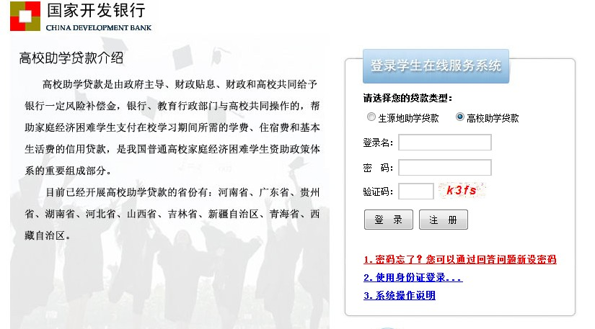
第二步：
已贷款学生进入在线系统查看个人支付宝账户（个人在线系统网页界面上可以找到），并登录支付宝网站（http://www.alipay.com）修改密码，默认密码为学生身份证号去掉前6位之后的剩余部分（例如身份证号为：110110199009011234，则密码为：199009011234），首次登录后必须修改密码。支付宝使用方法见支付宝网站。
第三步：申请提前还款
（1）借款学生于1月-10月的每月1-10日（含10日）前在在线系统提交提前还款申请（系统中可计算出提前还款个人应付利息），并于当月20日前将足额资金充值进学生支付宝账户，如学生在每月10日后提出还款申请则无效，须在下月1-10日（含10日）前重新提出还款申请，支付宝在下月20日才扣款；
（2）系统自动在扣款日从学生个人支付宝账户扣收相应款项并通过短信、邮件反馈借款学生；
（3）学生可登录“在线系统”查询提前还款结果。如当次提前还款失败，下次提前还款时需要重新提交申请。
注：到期还款无须申请，请于还息日或还本日前将足额资金充值到个人支付宝贷款专用账户。
二、贷款学生毕业后应怎样进行年度付息？
贷款学生通过“在线系统”将每年要交的利息于12月20日前预存到支付宝账户，待系统在利息扣款日自动划扣。
三、国家对贷款违约学生如何处理？
违约学生是指未按借款合同约定偿还贷款本金和利息的借款学生。省学生资助管理中心、学校学生资助管理中心及贷款银行等部门将按照合同的约定，在不通知违约学生的情况下采取如下措施：
1．将学生的有关信息和违约情况提供给银行等金融机构和相关单位；
2．在全国大学生就业网、学历文凭查询网站及国家助学贷款网站公布违约学生名单及相关信息；
3．在有关媒体上，公布违约学生名单及相关信息；
4．在校园网、校友网上公布违约学生名单及相关信息，并向用人单位通报情况。

温馨提示：
如果您在还款过程中遇到困难需要帮助请通过以下方式和我们联系。
能源学院学工办：0391-3986430
能源学院助学贷款负责人室：0391-3987909 15839126788(封老师)
河南理工大学学生资助管理中心：0391-3987097
另外，如果个人还款支付宝账号异常无法正常还款可以直接到学校自助管理中心（明德楼308）直接刷卡还款。

